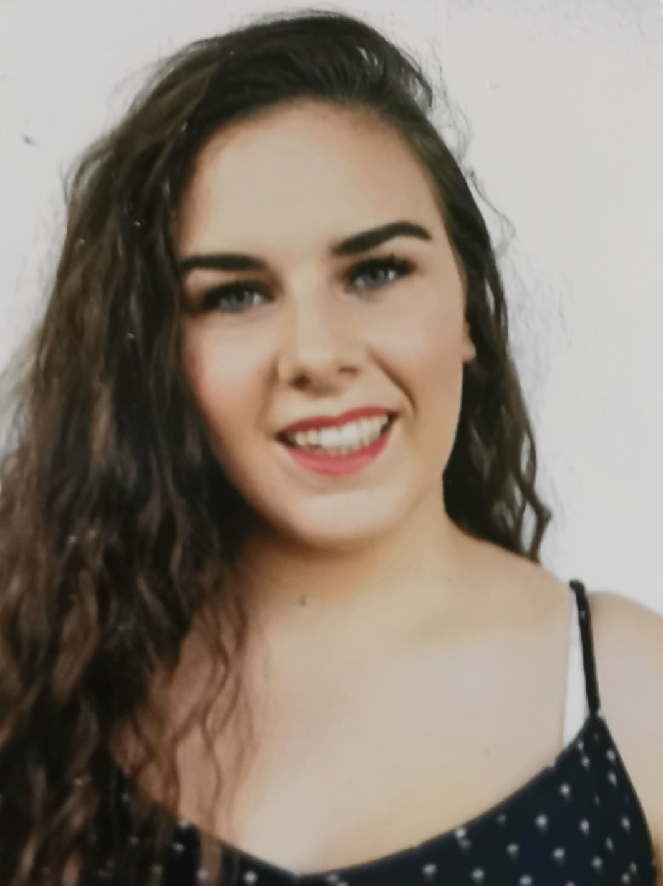
Curriculum Vitae

DATOS PERSONALES

Apellidos y Nombre: Monje Ruiz, Patricia
Fecha de nacimiento: 6 de Septiembre de 1999
Lugar de nacimiento: Arjona (Jaén)
D.N.I.: 21025393-N
Dirección: C/ Viento, 10 Arjona (Jaén)
Teléfonos: 685532248
E-mail: patri_septiembre_6@hotmail.com

FORMACIÓN ACADEMICA

2017-2019: TÍTULO DE CICLO SUPERIOR DE IMAGEN PARA EL DIAGNOSTICO Y MEDICINA NUCLEAR por EL I.E.S SAN ALVARO - Córdoba

2015-2017: TÍTULO DE BACHILLERATO
Cursado en “I.E.S. CIUDAD DE ARJONA” Arjona (Jaén)

EXPERIENCIA PROFESIONAL

- 2019: Prácticas en diferentes Hospitales y Centros de Salud de Córdoba

Hospital Universitario Reina Sofía (06.03.2019 – 22.03.2019)
- Unidad de Ortopantografía

Hospital Universitario Reina Sofía (25.03.2019 – 12.04.2019)
- Unidad de Tomografía Computarizada

Hospital Universitario Reina Sofía (22.04.2019 – 03.05.2019 )
- Unidad de Convencional (Hospitalización)
- Urgencias

Hospital Universitario Reina Sofía (06.05.2019 – 17.05.2019)
- Medicina Nuclear

Hospital Provincial (20.05.2019 – 07.06.2019)
- Unidad de Mamografía

Centro Médico Carlos Castilla del Pino (10.06.2019 – 21.06.2019)
- Unidad de Mamografía

FORMACIÓN COMPLEMENTARIA

Ayuntamiento de Arjona (Julio- Septiembre 2019)
- Minibecas (duración de 3h/día con un total de 60h/mes): trabajo realizado como monitora infantil, recepcionista en museo y secretaria en servicios sociales.

Curso online de actualización en cardiología intervencionista para técnico superior en radiodiagnóstico
- Edición realizada entre el 28-12-2019 y 27-02-2020. Número de expediente CFC-300-2019 acreditado por la Comisión de Formación Continuada de las Profesiones Sanitarias de la Comunidad de la Rioja- Sistema Nacional de Salud (5,04 créditos y duración de 80 horas).

Curso online Soporte Vital Básico
- Curso dirigido a TSID, edición realizada entre 1-1-2020 y 31-3-2020. Número de expediente CFC-153-2019 acreditado por la Comisión de Formación Continuada de las Profesiones Sanitarias- Sistema Nacional de Salud (1,83 créditos y duración 10 horas).

IDIOMAS
- Inglés: Nivel medio hablado y escrito.
- Francés: Nivel medio hablado y escrito.

INFORMÁTICA
- Paquete Office (Word, Excel, Power Point…): Nivel usuario
- Internet: Nivel usuario

OTROS DATOS DE INTERÉS

- Aptitud para el trabajo en equipo y la comunicación.
- Empatía y asertividad con los usuarios
- Respeto, compromiso y seriedad en los asuntos laborales
- Carnet de Conducir B1

